МБДОУ КАШАРСКИЙ ДЕТСКИЙ САД №2 «СКАЗКА»

ФОТООТЧЁТ

ПРАЗДНИКА

«ДЕНЬ МАТЕРИ»

В СРЕДНЕЙ ГРУППЕ

«ЦВЕТИК-СЕМИЦВЕТИК»

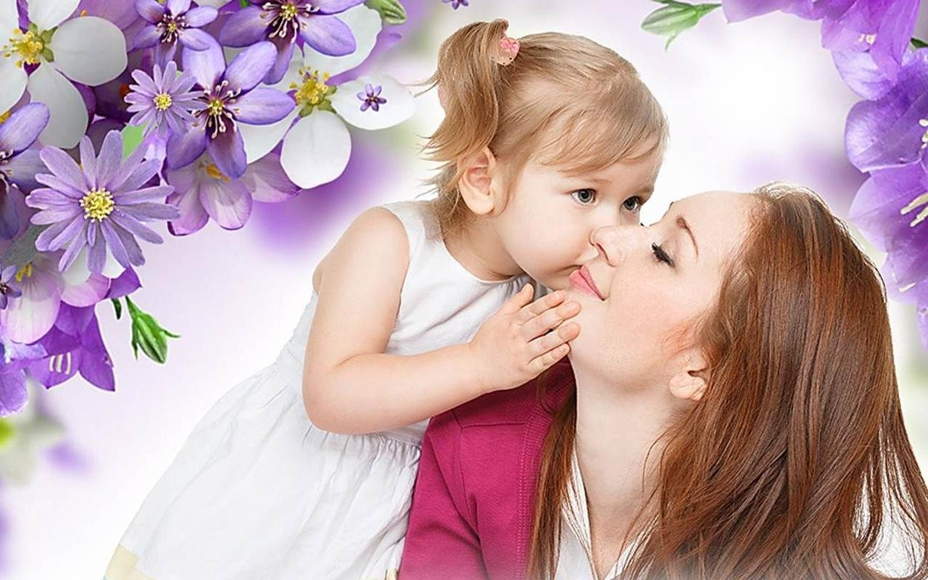

Подготовила: Чернышенко Г.Б.

В целях формирования у детей среднего дошкольного возраста уважительного отношения к маме, умения выразить ей свою любовь словами и действиями мы организовали праздник к Дню Матери» «Мамочка, любимая моя»

(поздравление для мамы от воспитателей, стихи, песня: «Очень мамочку люблю»

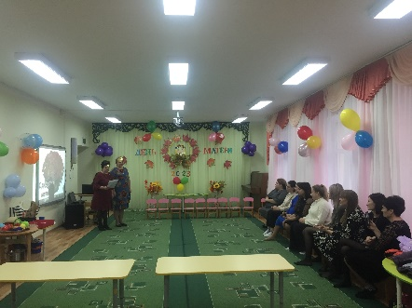 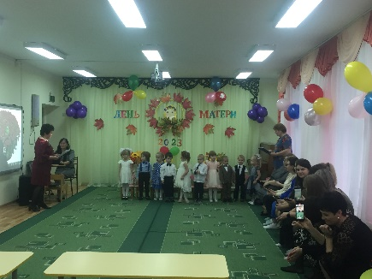 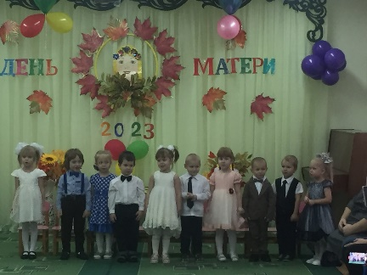

Притча о маме(презентация), история и традиции праздника. Дети дарят мамочкам символ Дня Матери в Рссии- незабудки.

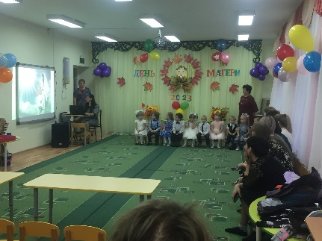 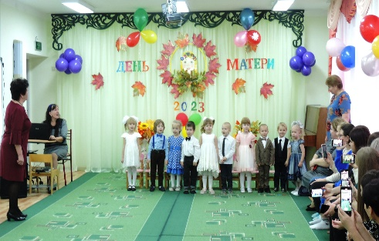 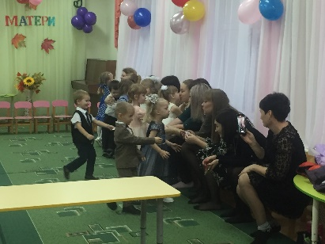

Танец « Неприятность эту мы переживём» Презентация « Мама, верни меня в детство!» Песня « Осень наступила»

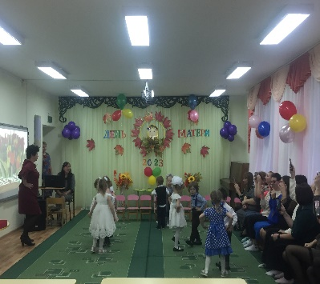 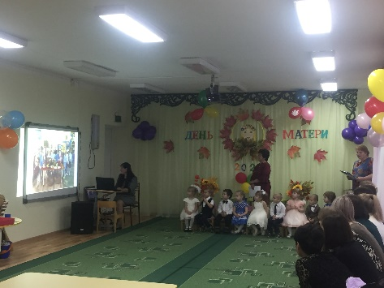 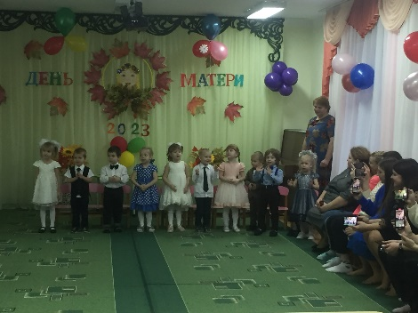

Игра « Сварим борщь и компот»

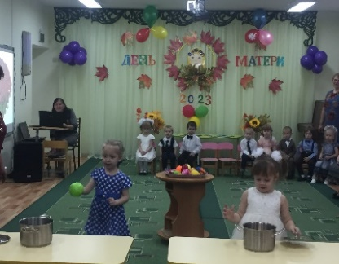 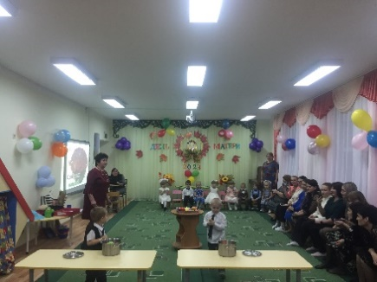 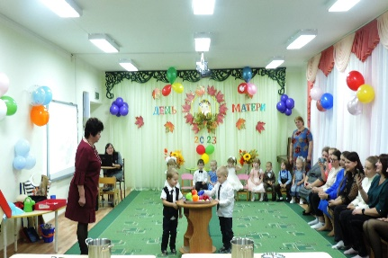

Конкурс « Собери маму на работу»

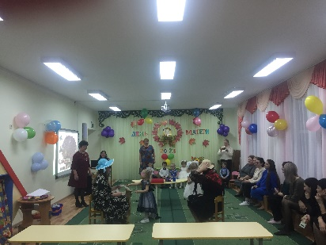 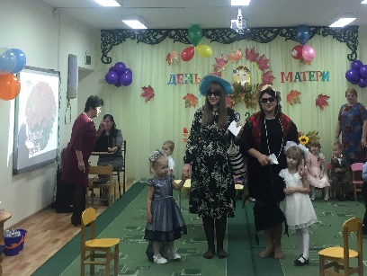 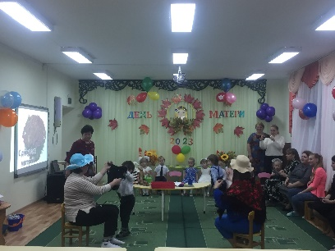

Конкурс «Кто быстрее запелинает куклу»

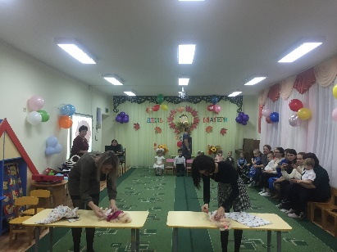 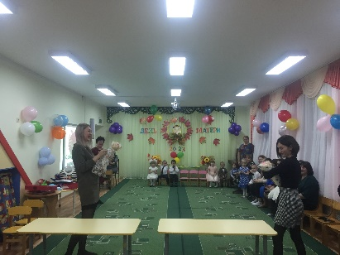 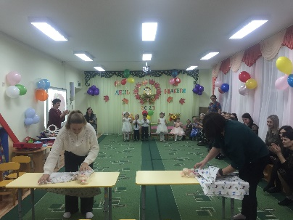

Конкуры » Кто больше наберёт мусора», « « Чья мама быстрее оденет ребёнка на прогулку»

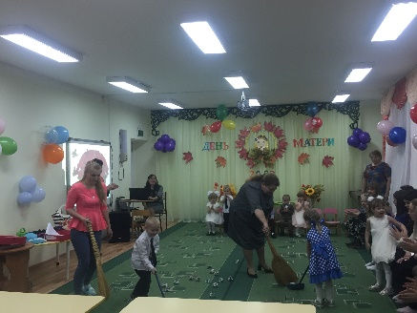 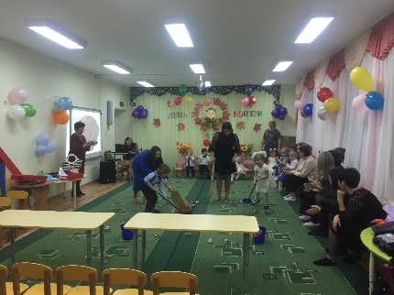 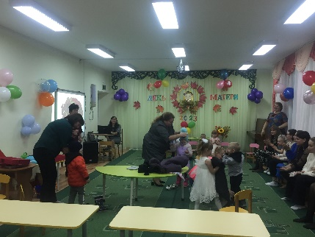

Танец с мамами. «С мамой рядом мы всегда»

